Лабораторная работа № 3

Операционные системы

Голованова Мария Константиновна

Содержание

# 1 Цель работы

Целью работы является освоение процедуры оформления отчетов с помощью легковесного языка разметки Markdown.

# 2 Задание

Сделайте отчёт по предыдущей лабораторной работе в формате Markdown. В качестве отчёта просьба предоставить отчёты в 3 форматах: pdf, docx и md (в архиве, поскольку он должен содержать скриншоты, Makefile и т.д.)

# 3 Теоретическое введение

Markdown — это облегчённый язык текстовой разметки, созданный с для обозначения форматирования текста с максимальным сохранением его читаемости человеком,являющийся инструментом преобразования кода в языки для продвинутых публикаций (HTML, Rich Text и других). Главной особенностью данного языка является максимально простой синтаксис, который служит для упрощения написания и чтения кода разметки, что, в свою очередь, позволяет легко его корректировать.

# 4 Выполнение лабораторной работы

Я открыла терминал и перешла в каталог курса, сформированный при выполнении предыдущей лабораторной работы, и обновила локальный репозиторий, скачав изменения из удалённого репозитория с помощью команды git pull, (рис. 1).



Figure 1: Открытие каталога курса и обновление репозитория

Я перешла в каталог с отчётом по предыдущей лабораторной работе (рис. 2).

Figure 2: Переход в каталог с отчётом по лабораторной работе №2

Figure 2: Переход в каталог с отчётом по лабораторной работе №2

Я провела компиляцию отчёта с использованием Makefile, введя команду make (рис. 3).

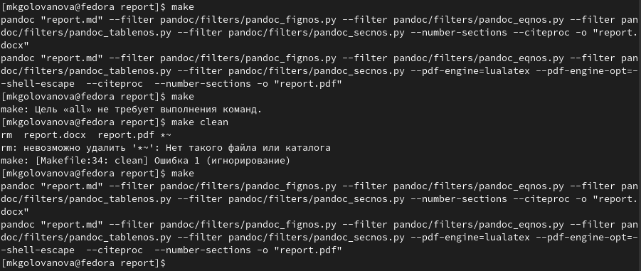

Figure 3: Компиляция отчёта с использованием Makefile

В результате сгенерировались файлы report.pdf и report.docx (рис. 4). Я открыла полученные файлы и проверила их корректность (рис. 5, рис. 6).

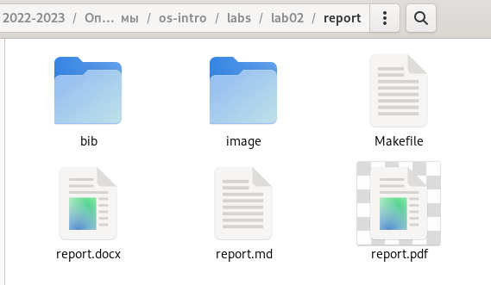

Figure 4: Генерация файлов форматов pdf и docx из изходного md файла

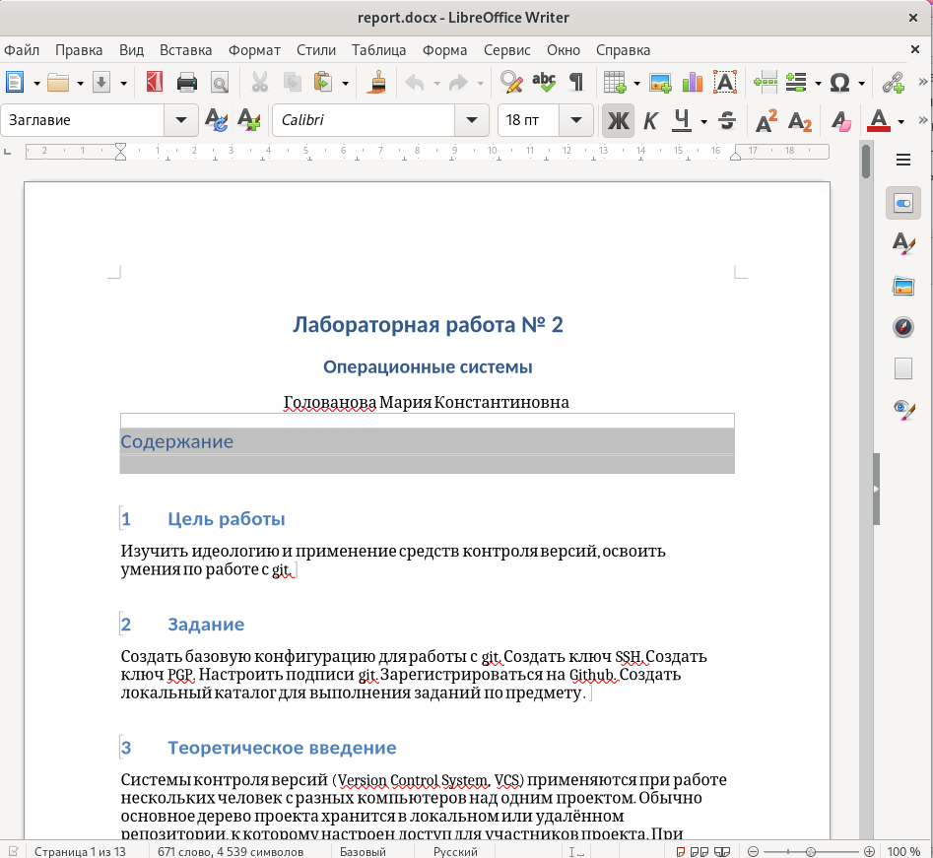

Figure 5: Проверка корректности полученного файла report.docx

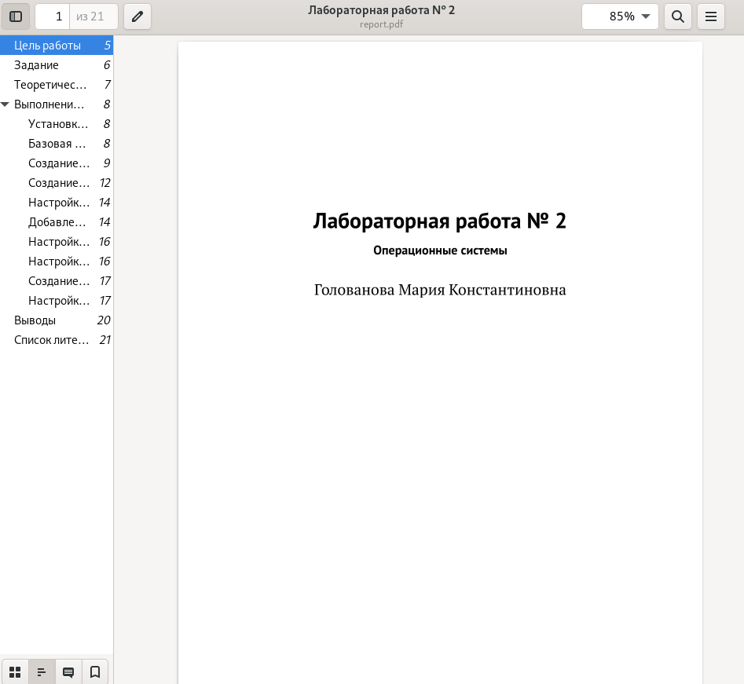

Figure 6: Проверка корректности полученного файла report.pdf

Я загрузила полученные файлы на github (рис. 7).

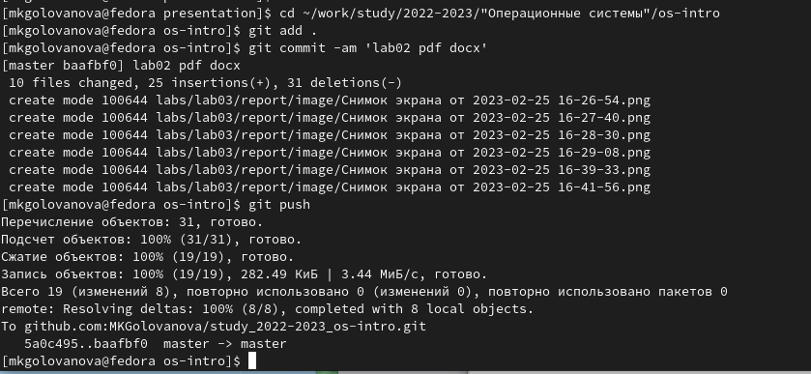

Figure 7: Загрузка полученных файлов на github

# 5 Выводы

Я освоила процедуры оформления отчетов с помощью легковесного языка разметки Markdown.

# Список литературы